GIMNAZIJA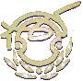 BREŽICE
Trg izgnancev 14, Brežice

SEMINARSKA NALOGA

PROTESTANTIZEM, REFORMACIJA IN PROTIREFORMACIJA

- PROTESTANTIZEM
V srednjem veku je ob vprašanju, ali sega papeževa oblast nad oblast cesarja in kralja, prihajalo do hudih sporov med papeži in posvetnimi oblastniki. Evropski vladarji so s podpiranjem različnih papeških kandidatov povzročili, da je v 14. stoletju vladalo tudi po več papežev hkrati.
V Cerkvi so se razpasle mnoge nepravilnosti: duhovniki so bili pogosto slabo izobraženi, mnogi so živeli svojemu poklicu neprimerno; Cerkev je postala preveč posvetna in je pri vernikih na vse mogoče načine pobirala denar za svoje potrebe.
Med kritiki razmer je bil že v 14. stoletju angleški duhovnik John Wiclif, njegove ideje pa je dalje razvijal rektor univerze v Pragi, Jan Hus. Po njegovem Cerkev sploh ne bi smela imeti premoženja, posvetna in cerkvena oblast pa bi morali biti ločeni. Najpomembnejši duhovnik, ki je zahteval notranjo obnovo Cerkve, je bil Marthin Luther. Na vprašanje, kako doseči osvoboditev od kazni za grehe, je odgovarjal, da je odločilna trdna vera, ki jo lahko nagradi le Bog. Trdil je, da »vstopnica za nebesa« nikakor ne morejo biti ti. cerkveni odpustki, potrdila, ki so jih izdajali tistim, ki so plačali določeno vsoto. Leta 1517 je namreč papež, ki mu je primanjkovalo denarja za gradnjo cerkve sv. Petra v Rimu, razglasil veliko prodajo odpustkov po vsem nemškem cesarstvu. Ogorčeni Luther je objavil letak, na katerem je v 95 točkah ostro zavrnil tako trgovanje. Kasneje je pridigal in pisal o tem, da papež in koncili niso nezmotljivi, da se Cerkev ne sme postavljati nad državo, da med verniki in Bogom niso potrebni posredniki, tj. duhovniki, ter da je edini temelj vere Sveto pismo, ki ga mora brati vsak vernik v sebi razumljivem jeziku.
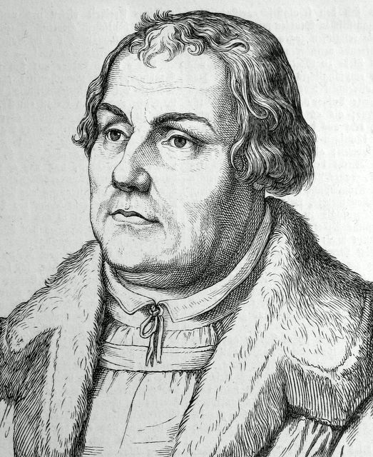 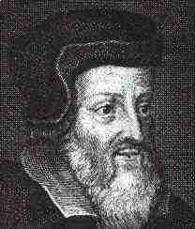
Slika 1: John Wiclif Slika 2: Marthin Luther

Njegovi privrženci in nasprotniki so se zapletli v srdito besedno vojno in pri tem spretno izkoriščali možnosti tiska. Novi nemški cesar Karel V. je hotel spor zgladiti, zato je leta 1521 sklical državni zbor, kamor je povabil tudi Luthra, ki pa se svojim naukom ni hotel odpovedati. Papež ga je izbočil ter prepovedal branje in tiskanje njegovih spisov. Luther se je zaradi nevarnosti umaknil na varno in začel v nemščino prevajati Sveto pismo. Delo je dokončal leta 1534.

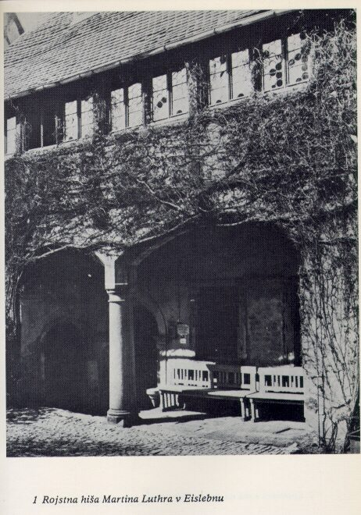
Slika 3: Luthrova rojstna hiša

- REFORMACIJA
Reformácija je bilo versko, kulturno in politično gibanje v 16. stoletju, katerega cilj je bila preureditev rimskokatoliške Cerkve.
Njen glavni začetnik je nemški duhovnik Martin Luther, ki je 31. oktobra 1517 na vrata cerkve v nemškem mestu Wittenberg pribil list s 95 tezami, s katerimi je obsojal tedanje ravnanje rimskokatoliške cerkve. Glavna spodbuda za to dejanje je bilo prodajanje odpustkov, s katerim je Cerkev želela zaslužiti denar za gradnjo Bazilike sv. Petra v Rimu. Luther je sprva zahteval le reformo katoliške cerkve, ker pa ga je ta zavrnila, se je oblikovala nova cerkvena organizacija, luteranska cerkev.
Prve kritike katoliške cerkve so se pojavile že v 14. stoletju. Anglež John Wycliffe in Čeh Jan Hus sta nastopila proti bogatenju cerkve in poudarila, da je edini vir vere Biblija, zato naj jo duhovniki razlagajo v domačem jeziku. Jana Husa so zaradi njegovega prepričanja sežgali na grmadi.
Luthra je papež zaradi upora izobčil iz Cerkve, kasneje pa ga je izobčil tudi cesar. Zaradi reformacije je prišlo do razkola v Cerkvi; na severu Evrope so bili, grobo rečeno, protestanti, na jugu pa katoliki.
Luther je med drugim zahteval naslednje:
- naj bo cerkev revna in preprosta, prav tako tudi bogoslužje,
- zavzemal se je proti čaščenju svetnikov in relikvij,
- cerkev se ne sme postavljati nad državo
- vsak vernik naj sam bere Sveto pismo v svojem maternem jeziku
Zadnja zahteva je pomembno vplivala na razvoj književnosti v ljudskih jezikih, med drugim tudi na slovensko književnost. V obdobju reformacije so se pojavile prve slovenske knjige. Leta 1550 je protestant Primož Trubar izdal Abecednik in Katekizem. Pomembni deli sta tudi Bohoričeva slovnica Zimske urice in Kreljeva Otročja biblija. Nastajali so prevodi Svetega pisma v številne evropske jezike, v slovenščino je Sveto pismo prevedel Jurij Dalmatin.
Reformacija se je torej razširila po vsej Evropi. Po drugih deželah so svoje nauke, podobne Luthrovim, širili Jean Calvin in Huldreich Zwingli v Švici, hugenoti v Franciji in drugi. V Angliji se je kralj Henrik VIII. odločil, da bo prekinil odnose s papežem in osnoval samostojno anglikansko cerkev, katere poglavar je angleški kralj.
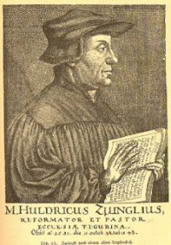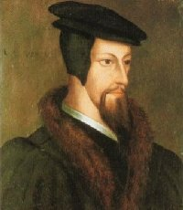
Slika 4: Jean Calvin Slika 5: Huldreich Zwingli
Boj Rimskokatoliške cerkve proti reformatorjem imenujemo PROTIREFORMACIJA.
Glavne značilnosti REFORMACIJE so bile:
- nepriznavanje papeža kot verskega poglavarja
- odvzem cerkvenega premoženja
- odprava celibata
- zahteva po tem, da mora vsak vernik brati Sveto pismo v sebi razumljivem jeziku.

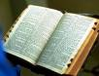
Slika 6: Sveto pismo

- PROTIREFORMACIJA
Protireformacija je bila notranja preureditev rimskokatoliške cerkve in odgovor na reformacijo. Potekala je v 16. in 17. stoletju. V tem obdobju so preganjali protestante, njihove knjige pa so večinoma požgali.
Protireformatorji so skušali spreobrniti protestante nazaj v katoliško vero. Smernice za to delovanje so določali na cerkvenih zborih ali koncilih. Med njimi je najbolj znan tridentinski koncil, ki je potekal v severnoitalijanskem Tridentu (Trentu) in je s presledki trajal od leta 1545 do leta 1563.
Temeljne smernice Tridentinskega koncila so bile naslednje:
- papež je nezmotljiv, le on lahko razlaga cerkvene zakone
- stroga hierarhija (papež, nadškof, škof, župnik),
- škofi morajo bivati in izvajati poslanstvo v svojih škofijah (pridiganje)
- meniški redovi so podrejeni lokalni škofiji.
- uvedli so matične knjige
Nadalje se je okrepila institucija papeških legatov - nuncijev, ki so zdaj stalno prebivali v nekaterih večjih mestih po Evropi, katera so bila bistvena za izvajanje protireformacijske politike (Dunaj, Varšava, Praga).
Rimskokatoliška Cerkev je s pridom izrabila tudi najmočnejše sredstvo reformacijskih gibanj, namreč tiskano besedo. V Evropi se je tako pojavila precej obsežna mreža tiskarn, tudi v Ljubljani. Med cerkvenimi redovi v tedanjem času še posebej izstopa leta 1534 ustanovljen red jezuitov, ki je širom Evrope ustanavljal svoje kolegije in seminarje, ki so bili v marsikaterem mestu, tudi Ljubljani, sploh prva javna šolska ustanova. Velika je bila tudi vloga inkvizicijskih sodišč.
Protireformacija je v rimskokatoliški cerkvi ohranila celibat, prepovedala pa je prodajo cerkvenih odpustkov in visokih služb (simonija, nepotizem).

- PROTIREFORMACIJA NA SLOVENSKEM
Z ukrepi v duhu protireformacije je v začetku 17. stoletja začel cesar Karel II., višek pa je protireformacija dosegla v času njegovega sina, Ferdinanda II..
Protireformacija je na Slovenskem je posredno pripomogla k uveljavitvi slovenščine.
Edina knjiga, ki jo je dopustila verska komisija pod vodstvom ljubljanskega škofa Tomaža Hrena, je bil Dalmatinov prevod Biblije. Biblija je pomagala ohranjati protestantsko knjižno izročilo in povzročila napredek slovenskega jezika.
Fevdalci so začeli višati davke in s tem so se začeli kmečki upori.

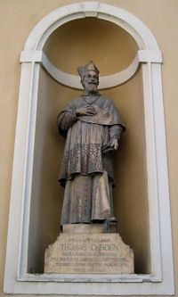
Slika 7: Tomaž Hren

- PROTESTANTSKI SLOVENSKI PISCI

Primož Trubar (1508-1586)

Književnost slovenske reformacije se začne z letom 1550, ko izideta prvi slovenski knjigi, Trubarjev Catechismus (Katekizem) in Abecedarium (Abecednik). Trubar ju je napisal, ko je živel v Rothenburgu; objavil ju je pod psevdonimom Philopatridus Iliricus (Redoljub ilirski). Knjigi sta bili natisnjeni v Tübingenu.
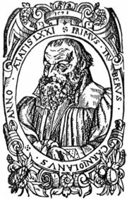
Slika 8:Primož Trubar

- Catechismus (Katekizem): V njem je Trubar na 244 straneh razložil najpomembnejše nauke protestantske vere (podal jih je v obliki vprašanj in odgovorov), dodal pa je še 6 pesmi z notami, 2 molitvi ter pridigo o veri, tako da knjiga ni bila namenjena le verskemu pouku, temveč tudi bogoslužju.
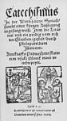
Slika 9: Katekizem

- Abecedarium (Abecednik) je izšel hkrati s Katekizmom. Gre za knjižico 8 listov, s katero bi se Slovenci v kratkem času naučili brati.
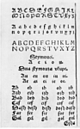
Slika 10: Abecednik
Pri sestavljanju in izdaji teh knjig je moral Trubar prebresti mnoge težave, saj ni pred njim še nihče napisal knjige v slovenskem jeziku. Najprej je moral rešiti vprašanje jezika; slovenski jezik je bil takrat že razcepljen na narečja in Trubar se je odločil za ljubljanski mestni govor, vanj pa je vnesel veliko dolenjskih posebnosti. Za črkopis je v prvih dveh delih izbral gotico, kasneje pa je uporabil latinico s prirejenimi znaki za sičnike, šumnike ter zlite glasove, tj. bohoričico. V rabi prirejenih znakov je bil nedosleden. Svojih spisov ni skrbno oblikoval, tudi na lepoto jezika ni gledal; želel je biti le razumljiv. V svojem slogu skoraj ne pozna metafor in metonomij, misli izraža neposredno. Stavki so pregledni, včasih z odvisniki, na splošno razmeroma kratki. V poeziji je uporabil silabični verz, ki upošteva le število zlogov, ne pozna pa enakomerne izmenjave naglašenih in nenaglašenih zlogov, kot današnji akcentuacijski verz.
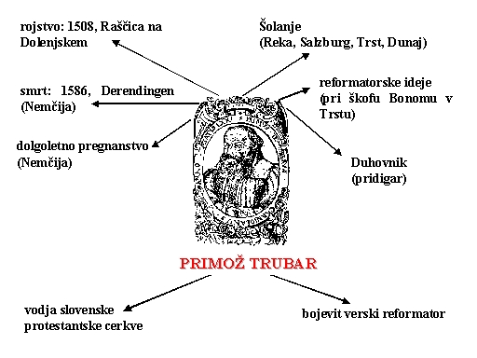
Slika 11: Primož Trubar

- Skupno je Trubar objavil 22 knjig v slovenščini in 2 v nemščini, poleg tega pa je napisal še 10 predgovorov v nemščini. Njegova pomembnejša dela so še:
- Ta evangelij svetega Matevža (tudi Mateja), 1555: V predgovoru avtor med drugim piše o prizadevanjih za tak jezik, ki bo svetopisemska besedila najbolj približal vernikom.
- Ta prvi del tega Novega testamenta, 1557: Gre za prvi del prevoda Nove zaveze. V nemškem uvodu Trubar pojasni, zakaj se tako zavzeto trudi s prevajanjem dobrih krščanskih knjig.
- Proti zidavi romarske cerkve (odlomek iz En register…ena kratka postila), 1558: Vsebuje obsežno razlago posameznih evangelijev. Omenjeni odlomek izraža nasprotovanje gradnji cerkva in kapel na gorskih vzpetinah, kjer naj bi se prikazovali svetniki in Mati Božja rekoč, da odrešenje prinaša le notranja vera.
- Slovenska cerkvena ordninga, 1564: Slovenski cerkveni red velja za eno najzanimivejših Trubarjevih knjig. Burila je duhove tako med katoliki kot med nekaterimi protestanti-ti so se že takrat delili na verske ločine. Je cerkveno-pravni dokument o organizaciji protestantske cerkve, o njenih pravilih in obredih. Zlasti izvirne so Trubarjeve misli o šoli, slovenskem liturgičnem jeziku in upoštevanju slovenščine v mestnih šolah.
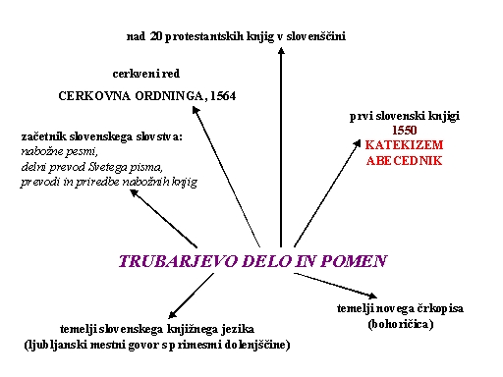
Slika 12: Trubarjevo delo in pomen

Tri duhovne pesmi, 1575: So primer pesniških besedil, kot jih pisal Trubar in ostali protestantski pisci. Gre za verske pesmi, namenjene petju. Napisane so po zgledu dveh svetopisemskih psalmov. V osrednjih kiticah se ena izmed pesmi posveti podrobnemu orisu trpljenja, ki ga protestantom povzroča katoliška oblast.

- OSTALI SLOVENSKI PROTESTANTSKI PISCI

Sebastijan Krelj (1538-1567)
Sebastijan Krelj se je izkazal zlasti kot dober poznavalec jezika. Izdal je dve slovenski knjigi: Otročjo biblijo in Postilo slovensko. V uvodu slednje zagovarja svojo pravopisno reformo, s katero je izboljšal črkopis in jezik. Dosledno je rabil znake za sičnike in šumnike, označil mehki lj in nj, ločil u in v, uvedel je akcentne znake ter dodal ch za mehki č (ć).

Jurij Dalmatin (okoli 1547-1589)
Je avtor večjih cerkvenih pesmi, njegovo najpomembnejše delo pa je prevod Svetega pisma. Izšel je leta 1584 v Wittenbergu v 1500 izvodih. To delo po obsegu in obliki prekaša vse druge slovenske knjige 16. stoletja. Dalmatin je prevajal brez slovenske šole in brez slovarja, vendar je prevod izredno dobro delo. Če odštejemo germanizme, ki so se do 16. stoletja razbohotili v slovenskem jeziku, je delo jezikovna umetnina, ki je dolgo ni nihče prekosil. Pisal je v živem jeziku, znal pa je tudi spretno oblikovati nove besede. Biblija je postala pravi temelj naše književnosti in knjižnega jezika. Vsebuje izrazoslovje lirike (Visoka pesem), epike, zgodovine, prava, zdravstva in tehnike. Jezik, v katerega je moč prevesti biblijo, je kulturni jezik ali vsaj jezik, ki ima vse pogoje, da to postane. Še večjo vrednost dobi Dalmatinov prevod, če ga primerjamo s časom izida prevodov v ostalih jezikih, ki so imeli daljšo jezikovno tradicijo (npr. Nemčija 1534, Danska 1541, Anglija 1568, Isladija 1584). Biblija je bila tudi edina knjiga, ki so jo katoliški duhovniki smeli uporabljati po uničenju reformacije na Slovenskem.
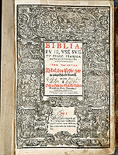
Slika 13: Dalmatinova Biblija

Adam Bohorič (okoli 1520- po 1598)
Adam Bohorič je napisal prvo slovensko slovnico v latinščini, ki je izšla leta 1584. Naslovil jo je »Arcticae Horulae« (Zimske urice). V njej je prvič obrazložen slovenski črkopis, kjer je Bohorič po Krelju poenotil znake za sičnike in šumnike. Pisava je v Prešernovem času dobila ime bohoričica, čeprav ta ni bila njegov izum in so jo uporabljali tudi vsi ostali protestantski pisci. Pomembni sta avtorjeva domoljubna usmerjenost in skrb za znanje jezikov, o katerih govori v predgovoru.

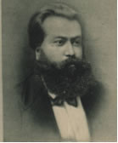
Slika 14: Adam Bohorič

AVTOR | DELO | LETNICA
Primož Trubar | Katekizem in Abecednik | 1550/1551
 | Ta prvi dejl tiga noviga Tastamenta | 1557
 | Cerkovna Ordinga | 1564
Adam Bohorič | Articae Horulae (Zimske urice) | 1584
Jurij Dalmatin | Biblia (prevod Biblije) | 1584
Sebastijan Krelj | Otročja Biblija | 1566
 | Postila slovenska | 1567
Tabela 1: Slovenski protestanti in njihova dela

- DENOMINACIJE
Znotraj protestantizma so nastale naslednje DENOMINACIJE:
- anabaptizem in baptizem
- anglikalizem/episkopalizem
- kalvinizem/reformirani in prezbiterijci
- luteranstvo
- metodizem/veslejanstvo in svetniško gibanje
- pentekostalizem in karizmatizem
- kvekerizem
- obnovitveno gibanje

- RAZMERE
- Brezpravni položaj kmečkega prebivalstva:
  - nezadovoljstvo kmetov (desetina, tlaka, uvedba novih dajatev)
  - neukost večine ljudi (potreba po slovenskih šolah),
- podrejenost prebivalstva fevdalni gospodi, cerkvi,
- podrejenost tujcem (uradni jezik nemški),
- turški vpadi,
- kmečki upori (1478 na Koroškem, 1515 in 1635 upori slovenskih kmetov, 1573 hrvaško-slovenski upor).
- Nezadovoljstvo meščanov
  - katoliška cerkev je motila rast njihovih političnih pravic.
- Nezadovoljstvo plemstva
  - želelo se je polastiti cerkvenega imetja.
- Vpliv na protestantizem pri nas:
  - nemški tok reformacije (ideje k nam prinašajo študenti in trgovci),
  - italijanski tok reformacije (iz Benetk preko Trsta; vpliv tržaškega škofa Bonoma na Trubarja),
  - vpliv del Erazma Rotterdamskega na P. Trubarja.

- ZAHTEVE
1.) Zahteva po nepriznavanju papeža,
2.) zahteva po neposrednem stiku med verniki in bogom:
- proti celibatu,
- proti spovedi,
- proti čaščenju svetnikov,
- za odpravo samostanov;
3.) zahteva za opravljanje bogoslužja v ljudskem jeziku: zato je potrebno prevesti biblijo;
4.) zahteva proti izkoriščanju preprostih ljudi, na račun katerih se katoliška Cerkev bogati:
- proti prodaji odpustkov,
- proti gradnji bogatih katoliških cerkva.

- Protestantizem živi v načelih moderne družbe
"Protestantizem in njegova dediščina živi tudi na Slovenskem, docela ozaveščeno ali ne, v načelih in praksi moderne zahodne civilizacije," razlaga dr. Marko Kerševan. Protestantizem, ki je usmerjal ljudi k posvetni dejavnosti, k poklicnemu delu kot religiozni krščanski vrednoti in ki se je v preteklih stoletjih najbolj in naprej uveljavil v najbolj prodornih in vodilnih družbah zahodne Evrope, je bistveno prispeval k njihovi modernosti in uspehu. Pozneje se je z zamudo začel uveljavljati tudi v katoliških okoljih in tudi na Slovenskem. "Druga pomembna stvar, ki bi jo morali gojiti v zavesti, je to, kar izraz protestantizem nosi v svojem imenu – protest proti prisili, vsiljevanju ne le ver, ampak tudi ideoloških nazorov, kajti protestantizem je že od samega začetka odpor proti vsiljevanju idej," pravi dr. Marko Kerševan in doda, da danes protestantizem živi kot duh protesta proti zunanjemu, socialno in državno prisilno vzdrževanemu ideološkemu in verskemu monopolu. "Poleg tega je protestantizem, protestantsko razumevanje in udejanjanje krščanstva skupaj s poznejšim razsvetljenstvom bistveno prispeval k nastanku modernih družb t. i. zahodne civilizacije."Brez protestantsko krščanskega in razsvetljenskega humanističnega pojmovanja človeka kot posameznika, brez njegove odgovornosti in svobode ne bi bilo moderne demokratične države in sodobnih človekovih pravic. "Ne nazadnje je tu načelo človekovih individualnih pravic in odgovornosti tudi in zlasti nasproti državi, ki ji državljani niso več podaniki, ampak so nosilci oblasti."

- Strpnost do drugačnih
"Dan reformacije je krasna priložnost, da uvidimo, kako lahko tudi drugi, drugačni v veri, tradiciji in političnem prepričanju, kljub svoji drugačnosti prispevajo svoj delež k skupnemu, dobremu. Reformacija in reformatorji so danes nesporen dokaz za to. Tudi če se ne strinjamo z duhom, ki jih je vodil, so ustvarili nekaj, kar je naše skupno dobro – slovenski knjižni jezik in slovensko samozavest. Že sama slovenska zgodovina nas poduči, da so bili tudi oni drugi kljub svoji drugačnosti ali pa prav zaradi nje zaslužni za dejanja in dosežke, ki jih danes sprejemamo in uživamo vsi. Tudi iz slovenske zgodovine lahko spoznamo, da so notranje razčlenjene narodne skupnosti odpornejše in uspešnejše v spremenljivih časih in okoljih," razmišlja dr. Marko Kerševan.Tako kot je nauk zgodovine in ne nazadnje nauk zgodovine reformacije in protireformacije lahko vzpodbuda za večjo medsebojno strpnost in spoštovanje drugačnosti, tako ne moremo mimo dejstva, da je bil tudi Primož Trubar vedno drugačen – heretik v svoji prvi domovini in tujec v svoji drugi domovini Nemčiji. Njegova usoda nam je lahko vzpodbuda za strpnost in boljše razumevanje vseh, ki so nam tujci po rodu ali tujci po prepričanju, in vzpodbuda, da lahko, kjer koli smo, aktivno prispevamo k ohranjanju svoje kulture. Tako kot Primož Trubar, versko-politični izseljenec, emigrant, ki mu je uspelo, da je vzpostavil živo vez med obema domovinama in si prislužil spoštovanje prve in druge.

- Seznam slovenskih zgodovinskih povesti in romanov s protestantsko tematiko
- Mandelc Valentin: Jela: Novela 1858
- Jurčič Josip: Jurij Kobila: Izvirna povest iz časov lutrovske reformacije. 1865
- Koder Anton: Luteranci: Historičen roman. 1883
- Tavčar Ivan: Grajski pisar. 1889
- Jaklič Fran: Luka Vrbec: Zgodovinska povest iz 16. stoletja 1890
- Detela Fran: Takšni so!: Povest. 1900
- Malovrh Miroslav: Kralj Matjaž: Zgodovinska povest 1904
- Budal Andrej: Križev pot Petra Kupljenika: zgodovinska povest. 1911
- Pregelj Ivan: Bogovec Jernej. 1923
- Pregelj Ivan: Magister Anton: Zgodovinski roman. 1929/30
- Kleinmayr Ferdo: Zadnji lutrovci na Vipavskem: Povest iz minulih časov. 1930
- Vašte, Ilka: Gričarji: Zgodovinski roman. 1956
- Malenšek, Mimi: Plamenica: Roman o Trubarju. 1957
- Malenšek, Mimi: Inkvizitor: Roman. 1964

- KNJIŽEVNE VRSTE MED REFORMACIJO
Zaradi verske usmeritve je bila protestantska književnost v glavnem neumetniška, poučna in praktično uporabna za cerkvene namene. Glavne zvrsti so bile: molitve, katekizmi, prevodi Biblije ter biblijskih pesmi, zgodb, pridige, teološke razprave in cerkvene pesmi. Med nove zvrsti se je uvrstila prva slovenska slovnica. Umetniški književnosti se od vseh najbolj približajo zgodbe in pesmi, prevodi Svetega pisma. Nasprotno so bile cerkvene pesmi v protestantskih pesmaricah največkrat verskih in poučnih vsebin in spadajo v poučno pesništvo.

- LITERATURA:
  - Leksikon Cankarjeve založbe, Slovenska književnost.-Ljubljana, Cankarjeva založba, 1982.
  - F. Varl Purkeljc: Naši književniki in njihova dela.-Maribor, Založba Obzorja, 1987.
  - M. Žvanut, P. Vodopivec: Vzpon meščanstva.-Ljubljana, Modrijan, 2000.
  - J. Kos: Svet književnosti 1.-Maribor, Založba Obzorja, 2001.
  - B. Krakar-Vogel: Branja 1.-Ljubljana, DZS, 2001.
  - www.dijaski.net
  - www2.arnes.si/~sskkkrsko2/TRUBAR_l/RAZMERE.htm
  - http://www.zdruzenjesim.si/default4.asp?cnt=2&menuID=1634
  - http://www.ijs.si/lit/protest.html-l2
  - http://sl.wikipedia.org/wiki/Protireformacija
  - http://sl.wikipedia.org/wiki/Reformacija
  - http://sl.wikipedia.org/wiki/Protestantizem

